第4节 直线与圆、圆与圆的位置关系

1.能根据给定直线、圆的方程，判断直线与圆、圆与圆的位置关系.
2.能用直线和圆的方程解决一些简单的数学问题与实际问题.

直线与圆的位置关系
直线Ax＋By＋C＝0（A、B不同时为0）与圆（x－a）²＋（y－b）²＝r²（r＞0）的位置关系的判断
位置关系 |  | 相交 | 相切 | 相离
图形 |  | 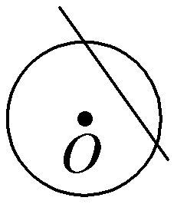 | 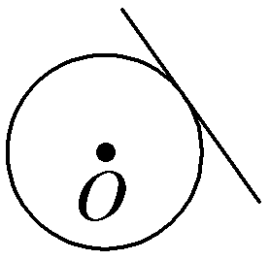 | 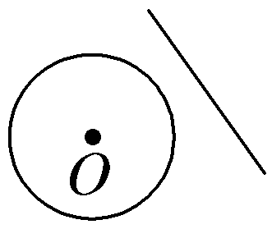
判  定  方  法 | 几何法：设圆心到直线的距离d＝$\frac{\text{｜}Aa＋Bb＋C\text{｜}}{\sqrt{A^{2}＋B^{2}}}$ | d r | d r | d r
判  定  方  法 | 代数法：由$\left\{\begin{matrix}Ax＋By＋C=0\text{，} \\ \text{（}x－a{\text{）}}^{2}＋\text{（}y－b{\text{）}}^{2}＝r^{2}\end{matrix}\right.$  消元得到一元二次方程根的判别式Δ | Δ 0 | Δ 0 | Δ 0
结论：圆的切线方程常用结论
（1）过圆x²＋y²＝r²上一点P（x₀，y₀）的圆的切线方程为x₀x＋y₀y＝r²；
（2）过圆（x－a）²＋（y－b）²＝r²上一点P（x₀，y₀）的圆的切线方程为（x₀－a）·（x－a）＋（y₀－b）·（y－b）＝r²；
（3）过圆x²＋y²＝r²外一点P（x₀，y₀）作圆的两条切线，则两切点所在直线方程为x₀x＋y₀y＝r².
题组练透
1.〔一题多解〕直线l：mx－y＋1－m＝0与圆C：x²＋（y－1）²＝5的位置关系是（ ）
A.相交 B.相切 C.相离 D.不确定
2.（2025·全国Ⅰ卷7题）已知圆x²＋（y＋2）²＝r²（r＞0）上到直线y＝$\sqrt{3}$x＋2的距离为1的点有且仅有两个，则r的取值范围是（ ）
A.（0，1） B.（1，3）
C.（3，＋∞） D.（0，＋∞）
3.若直线x－y＋1＝0与圆（x－a）²＋y²＝2有公共点，则实数a的取值范围是 .
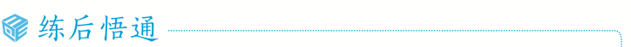
判断直线与圆的位置关系的常见方法
（1）几何法：利用d与r的关系判断；
（2）代数法：联立方程之后利用Δ判断；
（3）点与圆的位置关系法：若直线恒过定点且定点在圆内，可判断直线与圆相交.

圆与圆的位置关系
设圆O₁，O₂的半径分别为R，r（R＞r），两圆圆心间的距离为d，则两圆的位置关系可用下表表示：
位置  关系 | 外离 | 外切 | 相交 | 内切 | 内含
图形 | 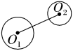 | 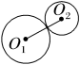 | 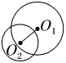 | 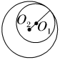 | 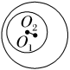
数量的
关系
公切线  条数 | 4 | 3 | 2 | 1 | 0
结论：两圆相交时公共弦的方程
设圆C₁：x²＋y²＋D₁x＋E₁y＋F₁＝0，
圆C₂：x²＋y²＋D₂x＋E₂y＋F₂＝0，
若两圆相交，则有一条公共弦，其公共弦所在直线方程为（D₁－D₂）x＋（E₁－E₂）y＋（F₁－F₂）＝0.
 〔多选〕已知圆C₁：x²＋y²＝9与圆C₂：（x－3）²＋（y－4）²＝16，下列说法正确的是（ ）
A.C₁与C₂的公切线恰有4条
B.C₁与C₂相交弦的方程为3x＋4y－9＝0
C.C₁与C₂相交弦的弦长为$\frac{12}{5}$
D.若P，Q分别是圆C₁，C₂上的动点，则｜PQ｜_{max}＝12
听课记录
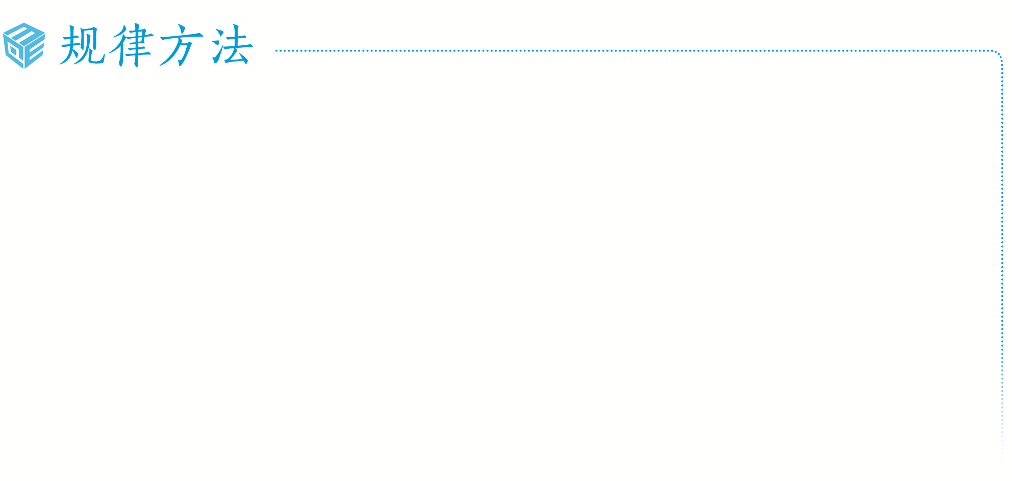
圆与圆位置关系相关问题的求解策略
（1）判断两圆的位置关系时常用几何法，即利用两圆圆心之间的距离与两圆半径之间的关系；
（2）若两圆相交，则两圆公共弦所在直线的方程可由两圆的方程作差消去x²，y²得到.
练1 （1）（2026·广东广州模拟）若直线ax＋by＝1与圆O：x²＋y²＝1相切，则圆（x－a）²＋（y－b）²＝$\frac{1}{4}$与圆O（ ）
A.外切 B.相交
C.内切 D.没有公共点
（2）（2026·宁夏吴忠期中）若圆C₁：（x－2）²＋y²＝1与圆C₂：x²＋y²＋4x＋6y＋m＝0有且仅有三条公切线，m＝ .
弦长问题
 （2025·天津高考12题）l₁：x－y＋6＝0与x轴交于点A，与y轴交于点B，与圆（x＋1）²＋（y－3）²＝r²（r＞0）交于C，D两点，｜AB｜＝3｜CD｜，则r＝ .
听课记录

直线被圆截得的弦长的两种求法
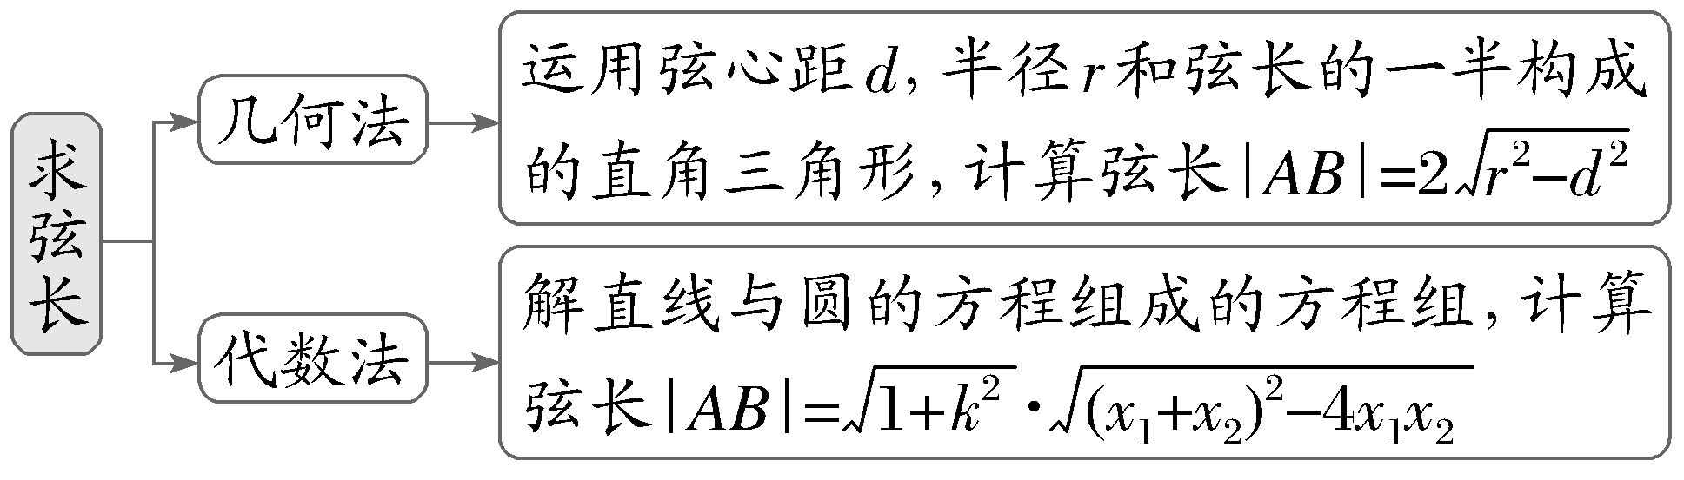
练2 （2024·全国甲卷12题）已知b是a，c的等差中项，直线ax＋by＋c＝0与圆x²＋y²＋4y－1＝0交于A，B两点，则｜AB｜的最小值为（ ）
A.1 B.2 C.4 D.2$\sqrt{5}$
切线问题
教材母题：〔人A选一P92例2〕过点P（2，1）作圆O：x²＋y²＝1的切线l，求切线l的方程.
细研教材：求过某点的圆的切线问题时，应首先确定点与圆的位置关系，再求切线方程.若点在圆上（即为切点），则过该点的切线只有一条；若点在圆外，则过该点的切线有两条，此时注意斜率不存在的切线.
 （2023·新高考Ⅰ卷6题）过点（0，－2）与圆x²＋y²－4x－1＝0相切的两条直线的夹角为α，则sin α＝（ ）
A.1 B.$\frac{\sqrt{15}}{4}$ C.$\frac{\sqrt{10}}{4}$ D.$\frac{\sqrt{6}}{4}$
听课记录
练3 由直线x＋y＋3＝0上一点P向圆C：（x－2）²＋（y＋3）²＝1引切线，则切线长的最小值为（ ）
A.$\frac{1}{4}$ B.$\frac{1}{3}$ C.$\frac{1}{2}$ D.1
圆系方程
教材母题：〔人A选一P98习题8题〕求圆心在直线x－y－4＝0上，并且经过圆x²＋y²＋6x－4＝0与圆x²＋y²＋6y－28＝0的交点的圆的方程.
细研教材：题目除了常规解法，还可以用圆系方程求解.圆系方程的设法：
1.同心圆系方程：（x－a）²＋（y－b）²＝r²（r＞0），其中a，b是定值，r是参数.
2.过直线Ax＋By＋C＝0与圆x²＋y²＋Dx＋Ey＋F＝0交点的圆系方程：x²＋y²＋Dx＋Ey＋F＋λ（Ax＋By＋C）＝0（λ∈R）.
3.过圆C₁：x²＋y²＋D₁x＋E₁y＋F₁＝0和圆C₂：x²＋y²＋D₂x＋E₂y＋F₂＝0交点的圆系方程：x²＋y²＋D₁x＋E₁y＋F₁＋λ（x²＋y²＋D₂x＋E₂y＋F₂）＝0（λ≠－1）（该圆系不含圆C₂，解题时注意检验圆C₂是否满足题意，以防漏解）.
 （1）过直线2x－y＋1＝0和圆x²＋y²－2x－15＝0的交点且过原点的圆的方程是 ；
（2）过圆x²＋y²＋2x－4y－4＝0和圆x²＋y²－4x＋2y＋2＝0的交点，且圆心在直线x＋2y＋2＝0上的圆的方程为 ；
（3）与圆x²＋y²－4x－8y＋15＝0相切于点A（3，6），且过点B（5，6）的圆的方程为 .
听课记录
提示：完成课后作业 第八章 第4节
双休检测1

